Отчет о проведении «Недели химии в школе» в 2014 году
муниципального бюджетного общеобразовательного учреждения
«Средняя общеобразовательная школа №7»
Нижнекамского муниципального района Республики Татарстан

№ | Наименование образовательного учреждения | Ф.И.О. директора, адрес,  к.тел., эл.адрес | Сроки проведения «Недели химии в школе» | Количество учащихся, принявших участие в мероприя-тиях «Недели»
1 | муниципальное бюджетное общеобразовательное учреждение «Средняя общеобразовательная школа №7» Нижнекамского муниципального района Республики Татарстан | Базеева Евгения Александровна,  г. Нижнекамск, ул. Бызова, 18 б,  конт. телефон: 8(8555)39-08-60,  e-mail: school7n-kamsk@mail.ru | 10.02.2014 г. Виртуальная экскурсия на ПО НКНХ. Куда пойти учиться?Профориентационная работа для старшеклассников. 9 и11 классы.  11.02.2014 г. «Три службы Родине», устный журнал, посвященный жизни и деятельности великого русского ученого Д.И.Менделеева. 10 класс.  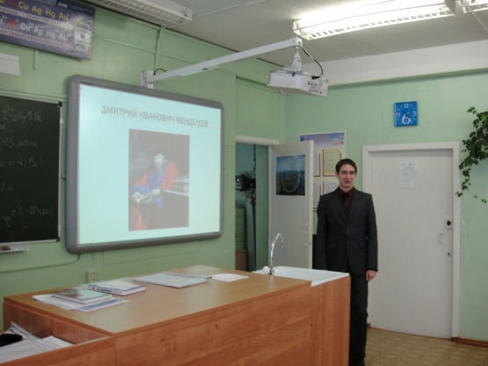  11.02.2014 г. Международная олимпиада по основам наук, 2 этап. 8 и 10 класс.  12.02.2014 г. Деловая игра «Силикатная промышленность».  9 класс.  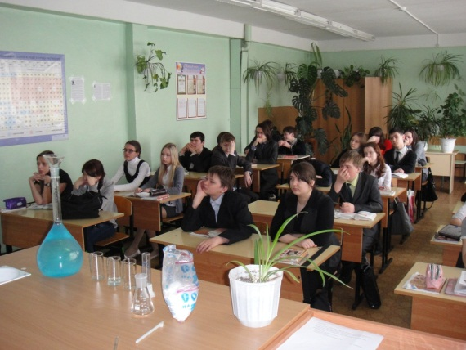  13.02.2014 г. «Химические свойства карбоновых кислот», открытый урок. 10 класс.  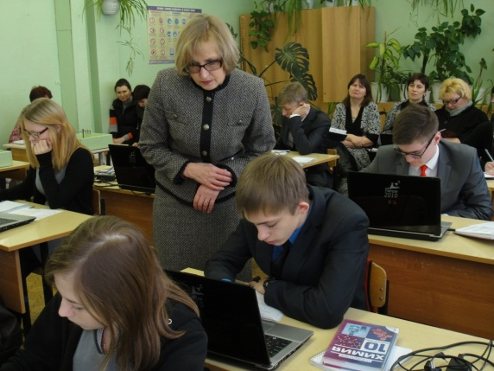  13.02.2014 г. Путешествие в страну Химляндию, КВН.  8 классы.  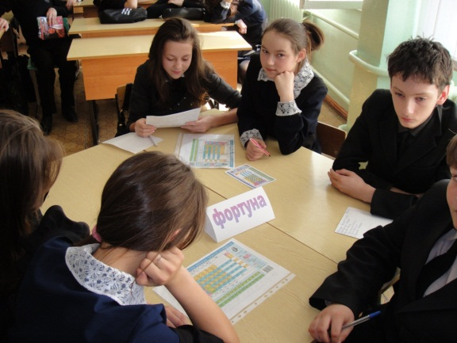  14.02.2014 г. Научно-исследовательская конференция.  Защита проектов по химии. 8-11 классы.  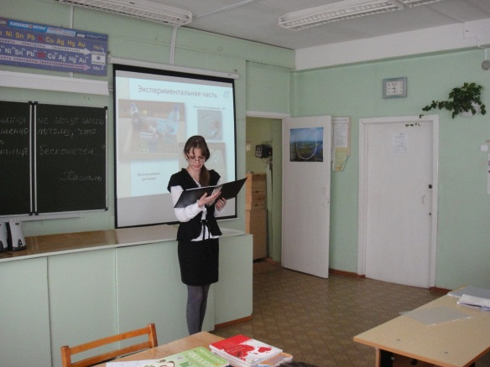  15.02.2014 г. Подведение итогов. 8-11 классы. Торжественная линейка.  Оценка эффективности проведения  «Недели химии в школе»  Предметная неделя организована и проведена учителем химии высшей квалификационной категории Губаревой Верой Александровной. Все запланированные мероприятия прошли на высоком профессиональном уровне.  Проведенные мероприятия способствовали формированию у обучающихся алгоритма поведения в нестандартных ситуациях и поддержанию атмосферы соревнования, а также были направлены на формирование познавательного интереса к предмету. Все занятия были посещены учителями педагогического коллектива школы, которые отметили профессионализм организации и высокое качество проведения мероприятий. | 70  20  14  50  10  45  10  100

